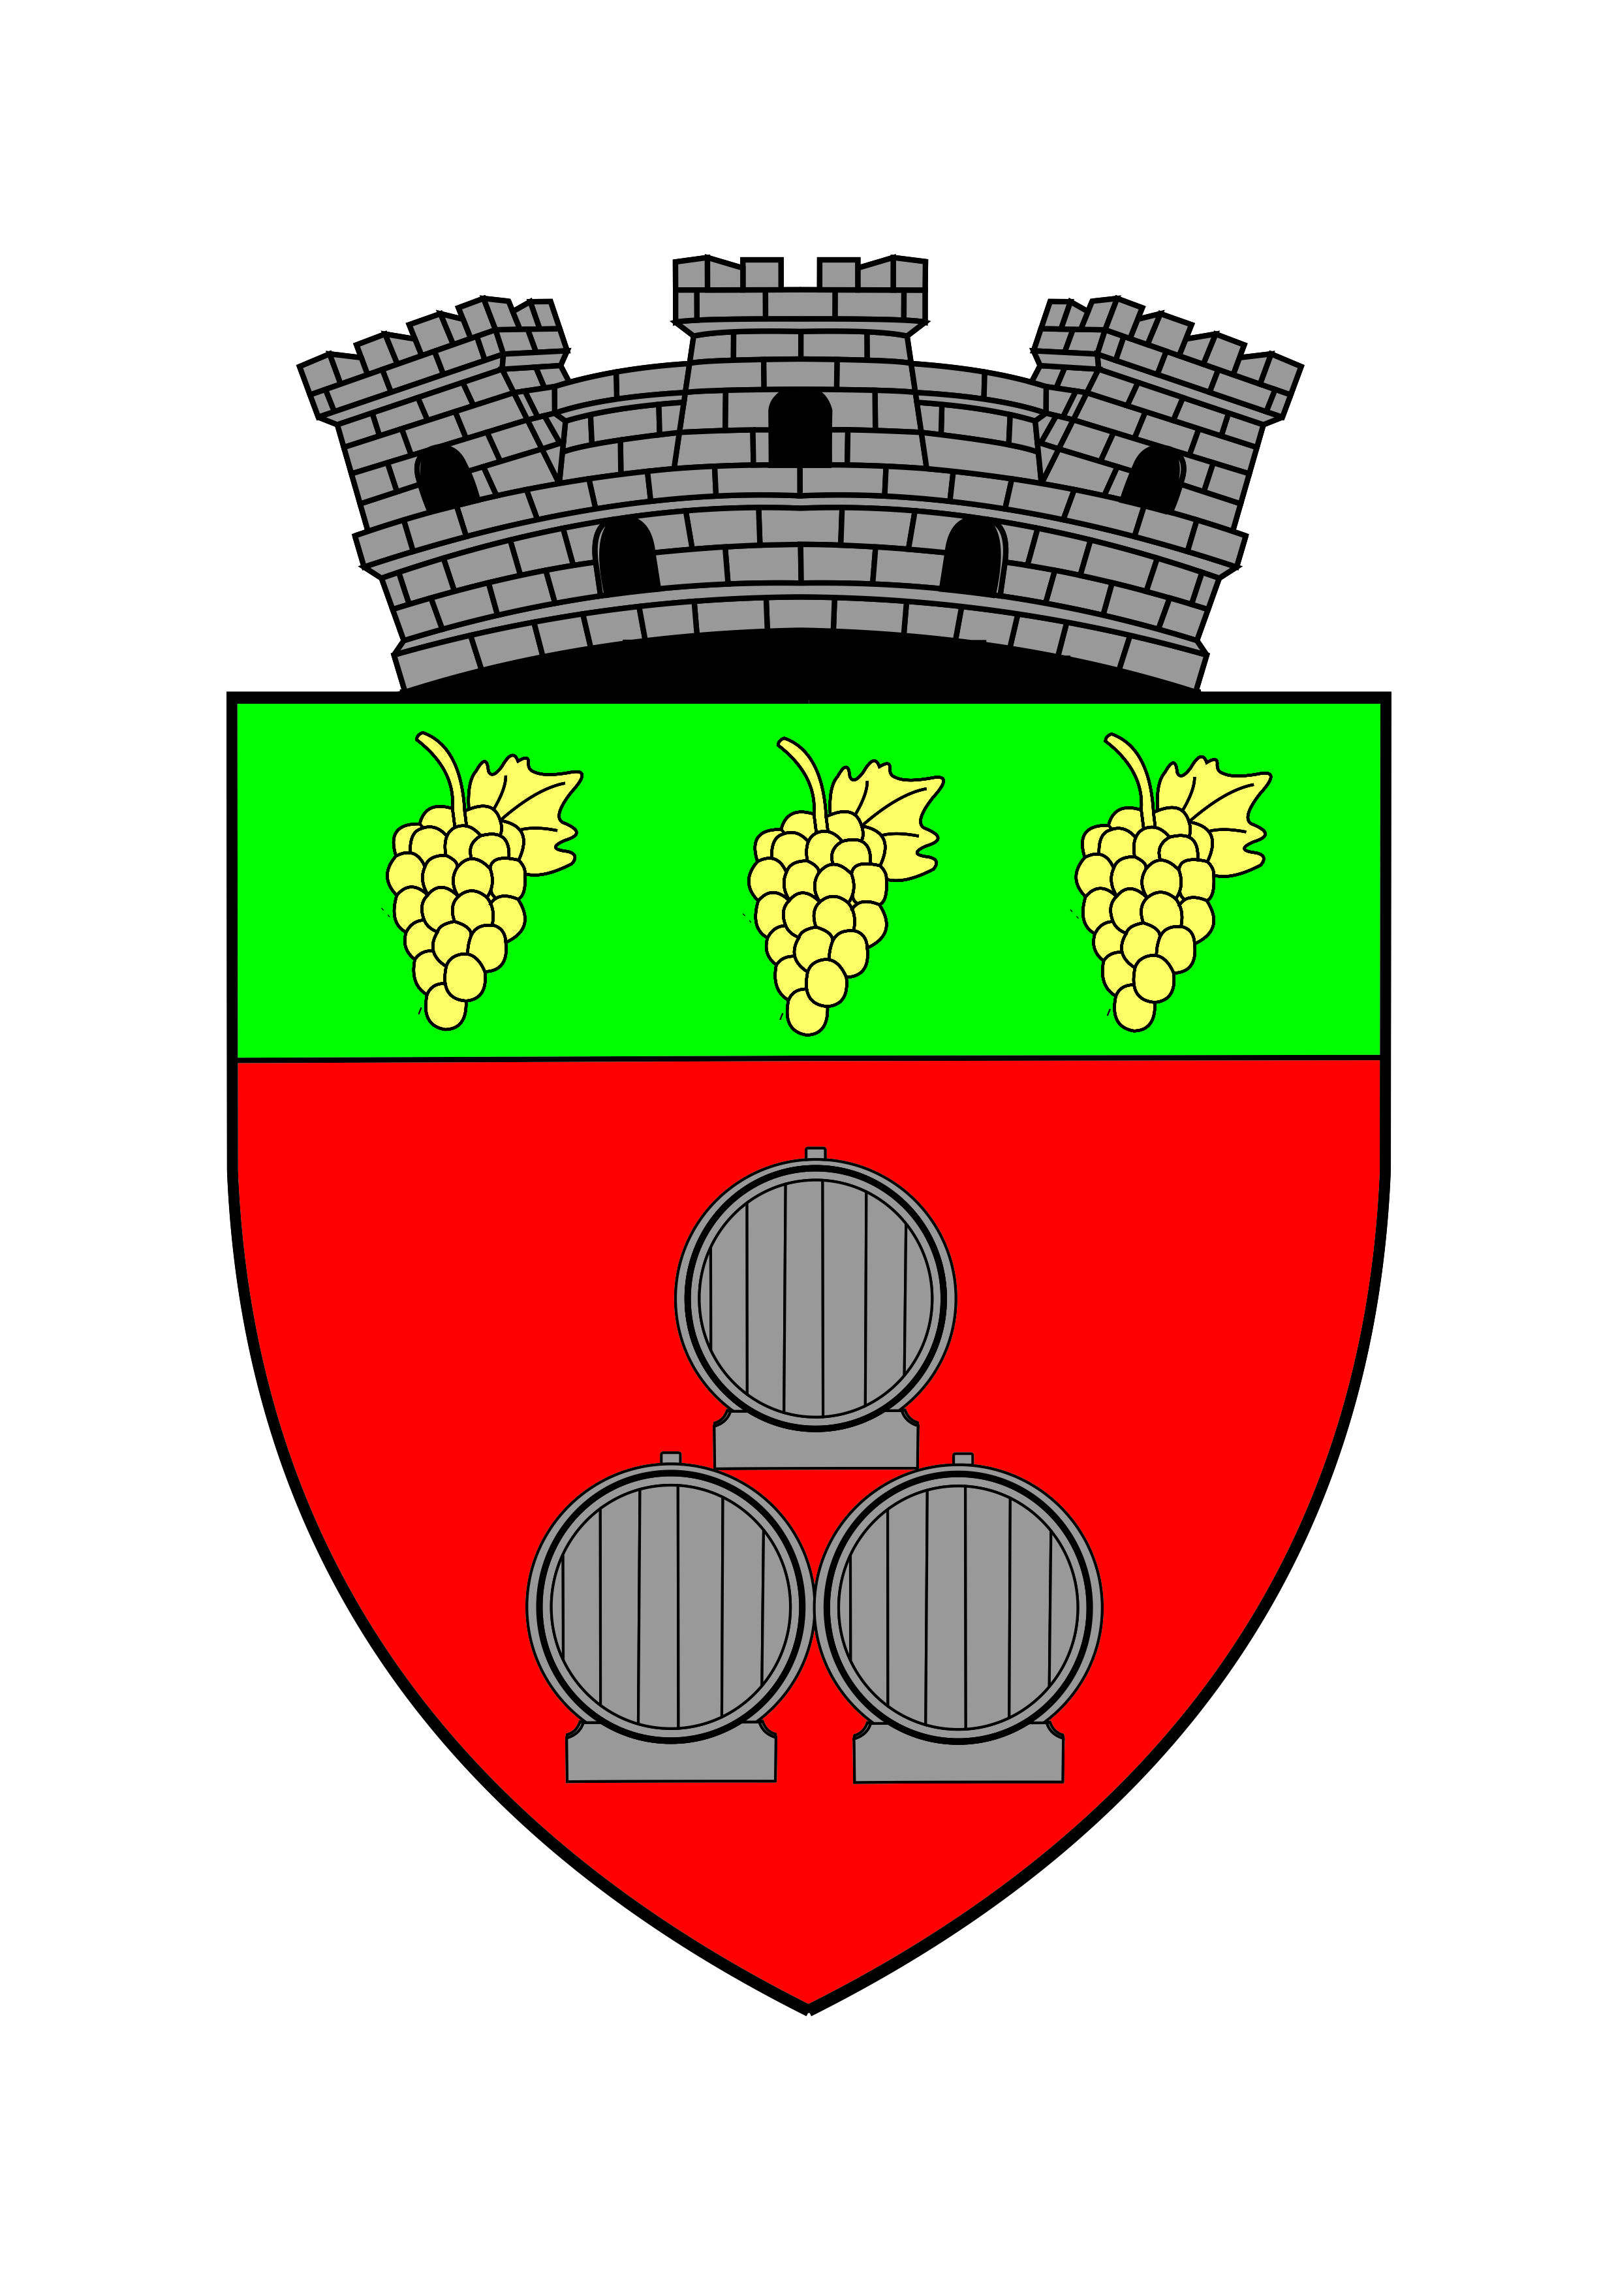
R O M Â N I A
JUDEȚUL VRANCEA

U.A.T. ORAȘUL PANCIU

Strada Titu Maiorescu, nr.15, Panciu, Vrancea

Telefon : 0237 / 275811; Fax : 0237 / 276137

E-mail :primaria.panciu@gmail.com

ANUNȚ

Primaria Orasului Panciu aduce la cunostinta fermierilor si persoanelor interesate ca pot consulta informatiile privind implementarea masurilor de clima si mediu din Programul National de Dezvoltare Rurala (PNDR) 2014-2020, publicate pe site-ul MADR: http://www.madr.ro//masuri-de-mediu-si-clima.html

